背景：
二次检查的时候需要查看更新上传的文件是否是从指定目录下取的文件，最简单的比较方法就是查看文件名称、修改日期和文件大小是否一致，如果这三个条件一致，就可以认为这两个文件一样，没有更新错误，本程序就是根据这个逻辑对比文件是否相同的。
其实通过MD5值对比是最准确的，但是分别计算两个文件夹所有文件的MD5值比较麻烦，而且还需要取下来对比，所以我采用比对两张文件夹截图的方式获得两张截图里相同的文件名称。这种方法会更快点，但是准确性只能作为参考，目前只适用于二次检查的时候作为参考。

使用步骤：
1、在二次检查的时候，使用本程序直接截取目标机器上的文件夹，再截取源目录上的文件夹截图。
2、有两个对比文件夹的时候就可以点击比对。
3、对比完成后最下面的对比结果就会输出两个文件夹中那些文件是一样的。

注意事项：
- 截图文件的时候尽量只截取当前路径下的文件信息，尽量少一些其他文字信息，只截取红框的内容就可以了，如：
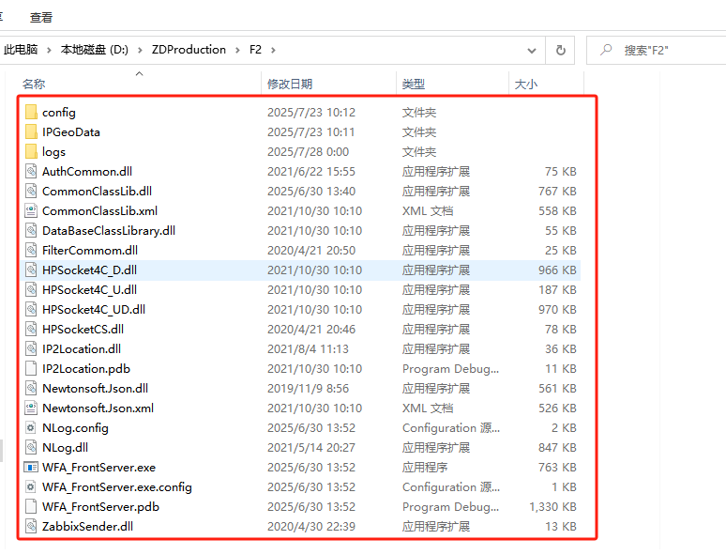
- 程序通过tesseract文本识别引擎，提取图片中的文字信息，简单的清洗和格式化后进行对比，文字识别正确率不一定正确，可能会导致文件名称有些异常，对于数字和字母的识别相对准确点，所以在看的时候注意对比。
- 程序只识别文件，不识别文件夹，最后输入结果不会比对文件夹信息。

